

**โครงงานวิศวกรรมคอมพิวเตอร์**

**เรื่อง**

คลิกเพิ่ม ชื่อโครงงานภาษาไทย

คลิกเพิ่ม ชื่อโครงงานภาษาอังกฤษ

จัดทำโดย

|  |
| --- |
| 1. นาย จิรพัชร์ เหลืองรุ่งเกียรติ 5930300143 2. นาย อติวิชญ์ ม่วงสร 5930300968 |

ได้รับพิจารณาเห็นชอบโดย

|  |  |
| --- | --- |
| อาจารย์ที่ปรึกษาโครงงาน | ……………………………………………………………………………………………………………………. |
|  | ( คลิกเพิ่ม ชื่ออาจารย์ที่ปรึกษา ) |
| กรรมการโครงงาน | ……………………………………………………………………………………………………………………. |
|  | ( คลิกเพิ่ม ชื่อกรรมการโครงงาน ) |
| กรรมการโครงงาน | ……………………………………………………………………………………………………………………. |
|  | ( คลิกเพิ่ม ชื่อกรรมการโครงงาน ) |

**ภาควิชาวิศวกรรมคอมพิวเตอร์ คณะวิศวกรรมศาสตร์ศรีราชา**

**มหาวิทยาลัยเกษตรศาสตร์ วิทยาเขตศรีราชา**

**ปีการศึกษา** คลิกเพิ่ม พ.ศ.

**คลิกเพิ่ม ชื่อโครงงานภาษาไทย**

**คลิกเพิ่ม ชื่อโครงงานภาษาอังกฤษ**

|  |  |
| --- | --- |
| **ผู้จัดทำ** | 1. นาย จิรพัชร์ เหลืองรุ่งเกียรติ 5930300143 2. นาย อติวิชญ์ ม่วงสร 5930300968 |

|  |  |
| --- | --- |
| **อาจารย์ที่ปรึกษา** | คลิกเพิ่ม ชื่ออาจารย์ที่ปรึกษา |

|  |  |
| --- | --- |
| **หัวหน้าสาขาวิศวกรรมคอมพิวเตอร์** | คลิกเพิ่ม ชื่อหัวหน้าสาขาวิศวกรรมคอมพิวเตอร์ |

**คำสำคัญ (Key Words)**

* + **เกมฝึกเขียนโปรแกรม**

**หลักการและเหตุผล**

**เนื่องจาก การศึกษาผลสัมฤทธิ์โครงการเตรียมความพร้อมทางด้านคอมพิวเตอร์ของนักศึกษาใหม่ คณะวิทยาศาสตร์และเทคโนโลยี มหาวิทยาลัยกรุงเทพ พบว่ามีนิสิตสอบผ่านวิชาโปรแกรมมิ่งร้อยละ20.75และเหตุผลที่มีนิสิตสอบตกเพราะว่า ไม่เข้าใจบทเรียนและการสอนในชั้นเรียนไม่มีความดึงดูด**

**เราจึงคิดว่าจะใช้เกมสอนการโปรแกรมเนื่องจากเกมมีความสนุกและจะทำให้ผู้เล่นสามารถเข้าใจบทเรียนของการโปรแกรมมิ่งได้มากขึ้น**

**ประโยชน์ที่จะได้รับจากโครงงานนี้คือผู้เล่นจะได้ความรู้เกี่ยวกับการโปรมแกรมมิ่งมากขึ้นและได้รับความสนุกสนานในการเล่นเกม**

**วัตถุประสงค์**

การเขียนวัตถุประสงค์นิสิตต้องคำนึงถึง ลักษณะ 5 ประการ

1. มีความเป็นไปได้ โครงงานที่นิสิตทำจะต้องมีวัตถุประสงค์ที่ความเป็นไปได้ในการดำเนินโครงงาน

2. วัดได้ วัตถุประสงค์ที่นิสิตทำโครงการเพื่อแก้ปัญหาต่างๆจะต้องวัดค่าได้คือจะต้องวัดค่าเชิงคุณภาพหรือเชิงปริมาณอย่างใดอย่างหนึ่งได้

3. วัตถุประสงค์ของนิสิตจะต้องมีความชัดเจนจำเพาะระบุสิ่งที่ต้องการทำหรือดำเนินการอย่างชัดเจน

4. วัตถุประสงค์จะต้องมีความเป็นเหตุเป็นผลกัน ทั้งในเชิงทฤษฎีและในเชิงปฏิบัติ

5. วัตถุประสงค์จะต้องมีขอบเขตและเวลาในการปฏิบัติงานอย่างแน่นอน

โดยการเขียนวัตถุประสงค์นิสิตควรเขียนเป็นหัวข้อตามลำดับโดยเรียงลำดับจากความสำคัญมากไปน้อย

**ปัญหาหรือประโยชน์เป็นเหตุผลให้พัฒนาระบบ**

ปัญหาหรือประโยชน์ที่เป็นเหตุผลที่ทำให้นิสิตเลือกที่จะพัฒนาโครงงานนี้ขึ้นมา โดยนิสิตจะต้องกล่าวถึง เหตุผลในการทำโครงงานนี้โดย โดยอธิบายหลักการและเหตุผลในส่วนที่ 1 นำมากล่าวเพิ่มเติมโดยละเอียด คือกล่าวถึงปัญหาที่มาของปัญหาโดยมีแหล่งข้อมูลอ้างอิง ที่แน่นอนแน่ชัดและเชื่อถือได้ อีกทั้งยังกล่าวถึง ผลที่จะได้รับหาก ทำโครงงานนี้สำเร็จหรือโครงงานนี้จะช่วยแก้ปัญหาที่นิสิตกล่าวอ้างอย่างไร โดยนิสิตจะต้องมีแหล่งข้อมูลอ้างอิงที่แน่นอนแน่ชัดและเชื่อถือได้ซึ่งและแหล่งข้อมูลที่อ้างอิงจะปรากฏอยู่ในบรรณานุกรมหรือเอกสารอ้างอิงท้ายบท

**งานที่เกี่ยวข้อง**

1.code combat

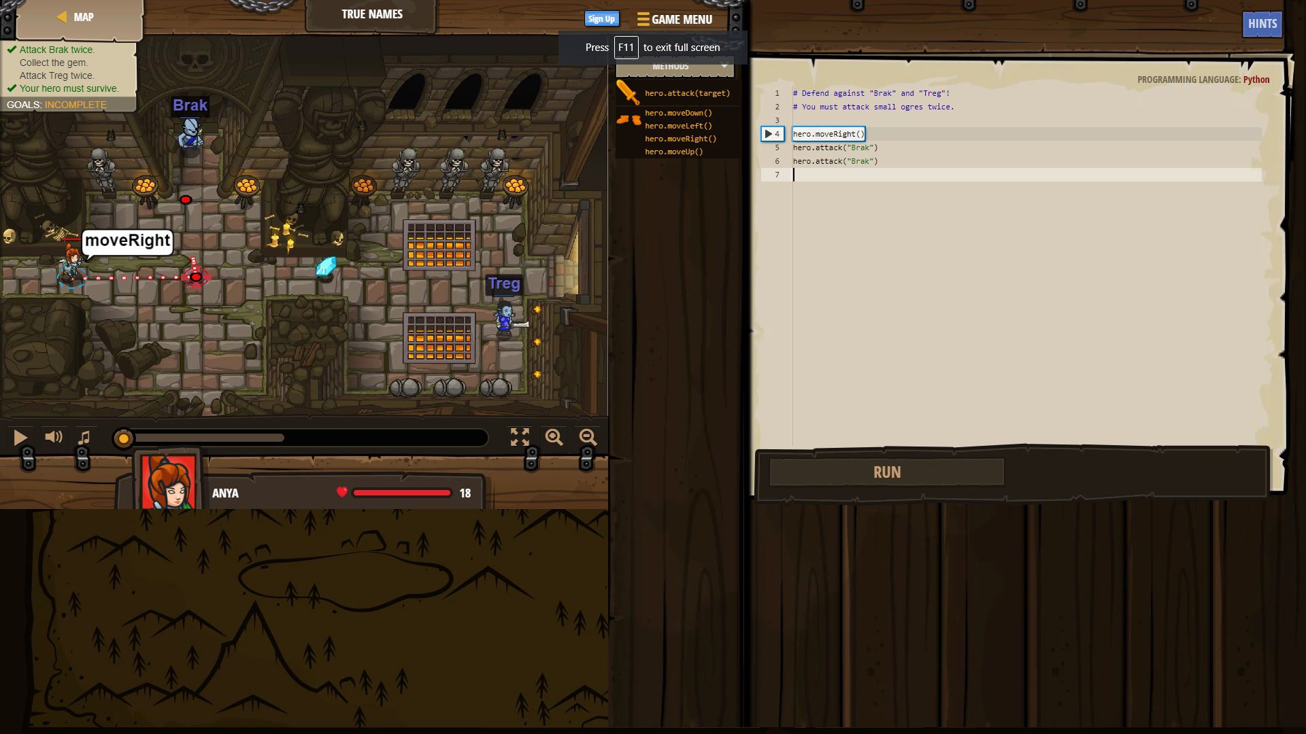

ข้อดี: เกมมีสามารถเลือกได้ว่าจะให้เกมรันส่วนไหนของโค็ดให้ดูและเกมเป็นเกมที่มีกฎการเล่นในเกมเข้าใจง่าย

ข้อเสีย : การเขียนโค็ดโดยใช้ลูปในเกมนี้ไม่สามารถทำได้อิสระถ้ามีเกมจะเป็นคนเพิ่มเข้ามาให้ใช้เอง

## 2.Code Avenger

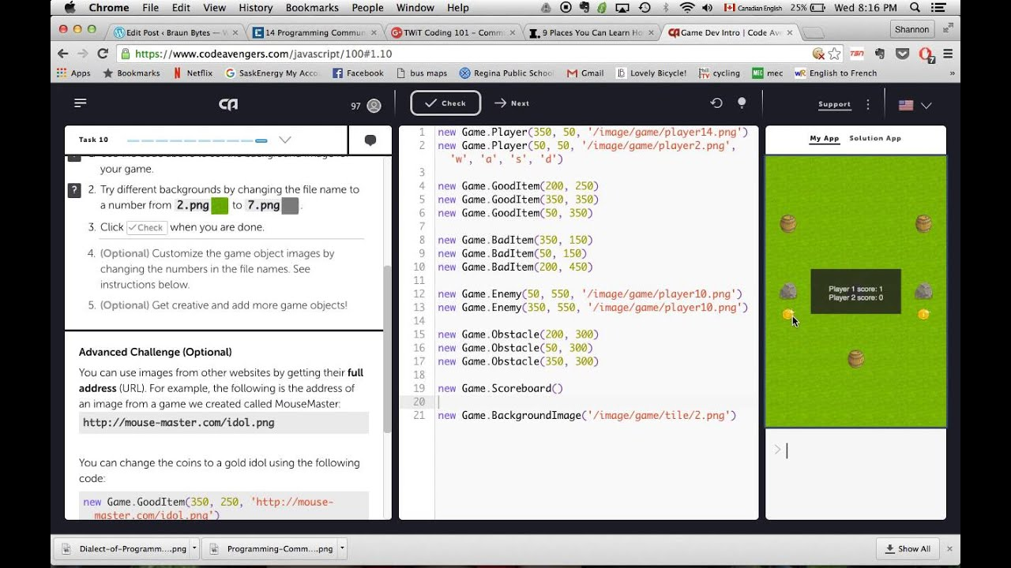

ข้อดี: เกมถาพสวยและมีโหมดให้เลือกว่าเป็นคนที่ เริ่มเขียนโค็ดหรือพอจะเขียนโค็ดเป็น

หรือชำนานแล้ว

ข้อเสีย: บางภาษาที่สอนจะต้องเสียเงินในการเล่น

3. Vim Adventure

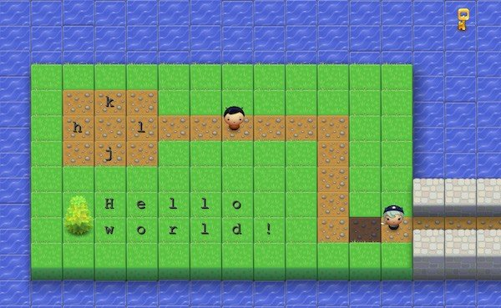

ข้อดี: ภาพสวย

ข้อเสีย:เกมการเล่นเข้าใจยาก

## 4.Rudy Warrior

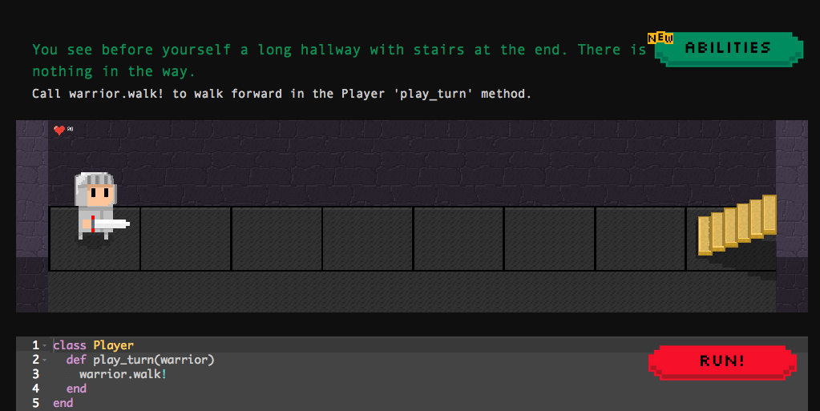

ข้อดี: เกมเข้าใจง่าย

ข้อเสีย: การแนะนำการเขียนโคดไม่ดี

## 5.Code.org

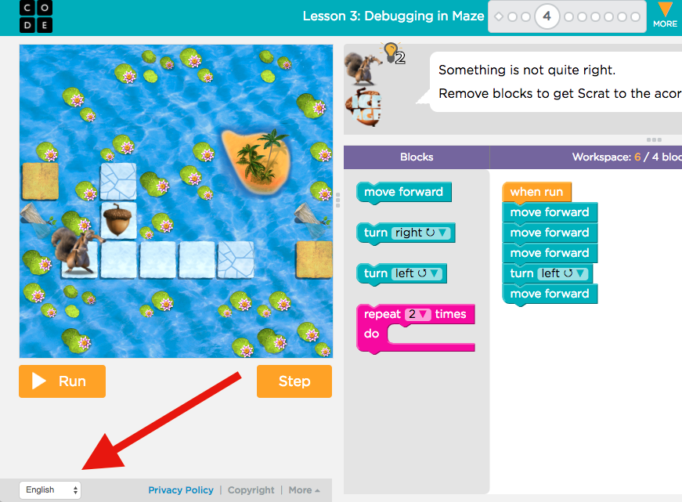

ข้อดี: เกมภาพสวยและมีหลากหลายโหมดในการเล่น

ข้อเสีย:ผู้เล่นไม่ได้ฝึกการพิมโคต

## 6.Code Monkey

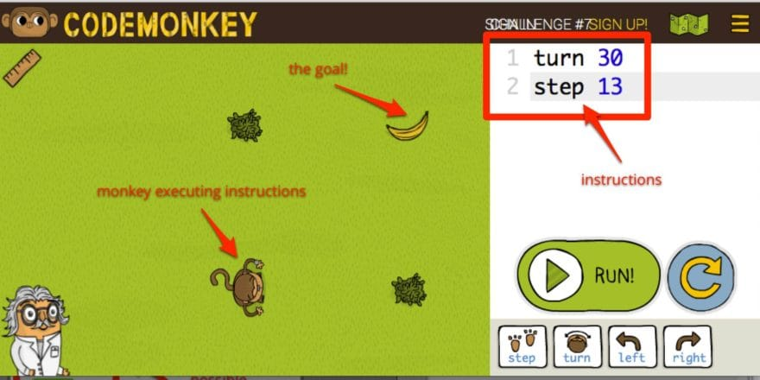

ข้อดี:เกมมีความน่าสนใจ

ข้อเสีย:ต้องเสียเงินในการเข้าไปเล่น

# 7. HUMAN RESOURCE MACHINE

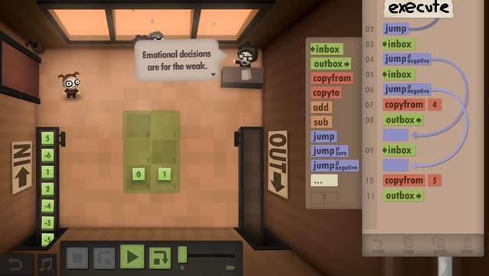

ข้อดี: ภาพสวยและเกมมีความสนุกน่าสนใจ

ข้อเสีย:บางทีอาจจะงงจากการเอากล่องคำสั่งไปวางแล้วมี

กล่องคำสั่งบางกล่องเข้าใจยาก

## 8. [**Checkio**](https://checkio.org/)

## 

## ข้อดี: เกมภาพสวยและเลือกเรียนรู้ได้2ภาษา

## ข้อเสีย:เกมเข้าใจยาก

## 9. [CodingGame](https://www.codingame.com/)

## 

ข้อดี: เกมเลือกได้หลายภาษาและมีความสนุก

ข้อเสีย:เป็นเกมที่เล่นยาก

## 10. Lightbot and Lightbot Jr.

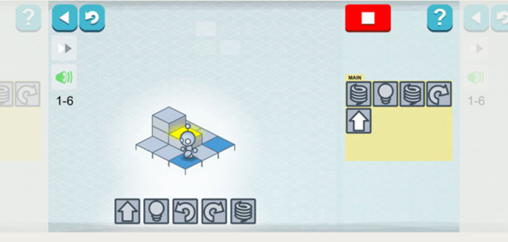

ข้อดี:เกมภาพสวยน่าเล่นเข้าใจง่าย

ข้อเสีย:ไม่ได้รู้จัดโคดจริงๆแค่ได้ฝึกใช้ความคิดให้เป็นระบบ

**เป้าหมายและขอบเขตของโครงงาน**

เป้าหมายเป็นการกำหนดผลที่คาดว่าจะได้รับของโครงการและขั้นตอนที่จำเป็นเพื่อให้บรรลุผลตามที่ได้มีการวางแผนไว้ล่วงหน้า ภายใต้ขอบเขตที่กำหนดไว้ เพื่อให้ได้ผลการศึกษาที่น่าเชื่อถือ และเมื่อได้ทำโครงงานวิทยาศาสตร์สิ้นสุดลง ใครเป็นผู้ได้รับประโยชน์ อย่างไร และได้รับมากน้อยเพียงใด โดยผลที่ได้รับต้องสอดคล้องกับวัตถุประสงค์ที่ศึกษา

**รายละเอียดของการพัฒนา**

**เนื้อเรื่องย่อ**

ให้นิสิตอธิบาย ภาพรวมของโครงของระบบนิสิต โดยระบบของนิสิตประกอบด้วยอะไรบ้าง สามารถทำงานอะไรได้บ้าง มีฟังก์ชันในการทำงานอย่างไรบ้าง ใช้วิธีใดในการทำงาน โดยให้นิสิตใช้ภาพ flowchart หรือแผนภูมิในการช่วยอธิบาย

**ความรู้พื้นฐาน เทคนิค เทคโนโลยีและเครื่องมือที่ใช้**

ให้นิสิตอธิบาย เทคนิค เทคโนโลยี กระบวนการวิธีการ เครื่องมือ ที่นิสิตนำมาใช้ โดยให้อธิบายจากฟังก์ชันในการทำงานในเนื้อเรื่องย่อของระบบนิสิตโดยแต่ละฟังก์ชั่นใช้เทคนิคใด เทคโนโลยีใดหรือกระบวนการใดในการสร้างฟังก์ชันนั้นๆ และใช้เครื่องมือใดในการพัฒนาแต่ละส่วนขึ้นมาและนิสิตจะต้องทำการอ้างอิงโดยใช้รูปแบบ IEEE ลงในเนื้องานและแหล่งที่มาของข้อมูลจะต้องจะต้องมีความเชื่อถือได้ และมีความชัดเจนเช่น วารสาร เอกสารงานประชุมวิชาการ โครงงาน เว็บไซต์ที่มีการรับรอง โดยแหล่งที่มาของข้อมูลจะต้องปรากฏอยู่ในบรรณานุกรมหรือเอกสารอ้างอิงท้ายบท

**รายละเอียดระบบที่จะพัฒนา**

ให้นิสิตอธิบายรายละเอียดระบบของนิสิตที่จะพัฒนาโดยกล่าวถึงระบบโดยรวมก่อนแล้วจึงแยกย่อยแต่ละส่วนแต่ละฟังก์ชันและกล่าวอธิบายโดยละเอียดว่าแต่ละฟังก์ชัน ทำอะไรได้บ้าง มีกระบวนการอย่างไร โดยให้นิสิต ใช้ภาพ flowchart หรือแผนภูมิในการอธิบายแต่ละฟังก์ชันงานที่นิสิตออกแบบไว้

**แผนการดำเนินงาน**

|  |  |  |  |  |  |  |  |  |  |  |  |
| --- | --- | --- | --- | --- | --- | --- | --- | --- | --- | --- | --- |
| ลำดับ | กิจกรรม | ปี พ.ศ. คลิกเพิ่ม พ.ศ. | | | | | ปี พ.ศ. คลิกเพิ่ม พ.ศ. | | | | |
| ส.ค. | ก.ย. | ต.ค. | พ.ย. | ธ.ค. | ม.ค. | ก.พ. | มี.ค. | เม.ย. | พ.ค. |
| 1. | คลิกเพิ่ม กิจกรรม. |  |  |  |  |  |  |  |  |  |  |
| 2. | คลิกเพิ่ม กิจกรรม. |  |  |  |  |  |  |  |  |  |  |
| 3. | คลิกเพิ่ม กิจกรรม. |  |  |  |  |  |  |  |  |  |  |
| 4. | คลิกเพิ่ม กิจกรรม. |  |  |  |  |  |  |  |  |  |  |
| 5. | คลิกเพิ่ม กิจกรรม. |  |  |  |  |  |  |  |  |  |  |
| 6. | คลิกเพิ่ม กิจกรรม. |  |  |  |  |  |  |  |  |  |  |
| 7. | คลิกเพิ่ม กิจกรรม. |  |  |  |  |  |  |  |  |  |  |

# เอกสารอ้างอิง

ผู้แต่ง. ปีที่พิมพ์. ชื่อหนังสือ. ครั้งที่พิมพ์ (ถ้ามี). สำนักพิมพ์. สถานที่พิมพ์.

ชื่อผู้เขียน. ปีที่พิมพ์. ชื่อวิทยานิพนธ์. ระดับวิทยานิพนธ์. ชื่อมหาวิทยาลัย.

ชื่อผู้เขียน. ปีที่พิมพ์. ชื่อเรื่อง, หน้าที่ตีพิมพ์. ใน ชื่อบรรณาธิการ, บรรณาธิการ(ถ้ามี). ชื่อการประชุม ครั้งที่. สํานักพิมพ์ (หรือหน่วยงานที่จัดการประชุม), สถานที่พิมพ์.

ชื่อผู้เขียนบทความ. ปีที่พิมพ์. ชื่อบทความ. ชื่อวารสารหรือนิตยสาร ปีที่ (ฉบับที่): หน้า.

ชื่อผู้เขียน. ปีที่ตีพิมพ์. ชื่อเรื่อง. แหล่งที่มา: ที่อยู่ของไฟล์หรือเว็ปไซต์บนอินเตอร์เน็ต, วัน เดือน ปี ที่สืบค้นข้อมูล.

บัณฑิตวิทยาลัย มหาวิทยาลัยเกษตรศาสตร์. 2553. คู่มือวิทยานิพนธ์ สายวิทยาศาสตร์ (การอ้างอิง). แหล่งที่มา: http://www.grad.ku.ac.th/download/stu-sci53-chapter03/?wpdmdl=15453, 22 สิงหาคม พ.ศ. 2561

**หมายเหตุ** หลังจากทำเอกสารเสนอหัวข้อนี้เสร็จแล้ว นิสิตจะต้องทำการตรวจการคัดลอก (plagiarism-checker) รวมถึงการนำเอาเนื้อหาในเอกสารการเสนอหัวข้อของนิสิตนี้ไปค้นหาใน Google หากตรวจพบว่ามีการคัดลอกบทความหรือการคัดลอกข้อความจากแหล่งที่มาอื่นๆ จะถือว่านิสิตทุจริตการสอบในครั้งนั้นและจะถูกปรับตกทันที

ป.ล. หน้านี้ไม่ต้องพิมพ์ส่งมา